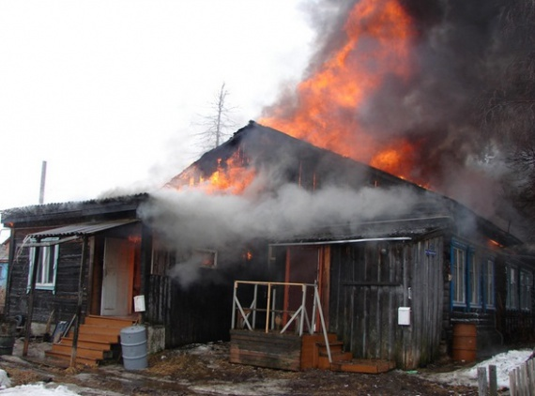

**О мерах пожарной безопасности в зимний отопительный период**

С наступлением осенне-зимнего периода времени во много раз повышается и возрастает вероятность возникновения возможных пожаров. По данным государственной статистики основная доля происшедших пожаров на территории Российской Федерации в осенне-зимний период времени, в том числе повлекших гибель людей приходится на жилой сектор, что составляет примерно около 80 процентов от их общего числа за данный период времени.

 ЗИМА - это самое суровое время года, и это не только морозная свежесть и искрящийся снег, это еще и время, когда стоит внимательнее относиться к пожарной безопасности: не оставлять без присмотра отопительные приборы, печи и камины, не перегружать электропроводку. Нужно помнить о том, что пожар легче предупредить, чем тушить.

 С наступлением зимних холодов возрастает количество пожаров, в результате которых остаются без крова семьи, гибнут люди, огнем уничтожаются материальные ценности. Возрастает пожарная нагрузка на электрические сети, многие люди, спасаясь от холода, включают дополнительные обогревательные приборы, подвергая электропроводку дополнительным нагрузкам, которых она порой не выдерживает, что становится причиной пожаров.

  Ну и какая же зима без новогодних праздников. Новогодние праздники - горячая пора для пожарных. Петарды, во множестве запускаемые в небо, нередко попадают на заваленные домашним скарбом балконы квартир, приводя к возгоранию. Отмечая праздники, люди нередко злоупотребляют алкоголем, засыпают с непотушенной сигаретой, оставляют без присмотра зажженные в честь праздника свечи и т.д.

**Основными причинами пожаров, произошедших, в зимние месяцы являются:**

- нарушение правил устройства, монтажа и эксплуатации электрооборудования,

- нарушение правил устройства и эксплуатации печей,

- растопка печи с использованием горючих и легковоспламеняющихся жидкостей (бензин, ацетон),

- отогревание в зимний период замерзших труб, двигателей автомобилей паяльной лампой или факелом,

- неосторожность при курении (особенно в состоянии алкогольного опьянения, в постели),

- разведение костров во дворах жилых домов или на садовых участках для уничтожения тары, старой мебели и других отходов;

- неосторожное обращение с огнем детей.

**В целях недопущения и предотвращения возможных пожаров в осенне-зимний период времени необходимо выполнять следующие элементарные правила пожарной безопасности:**

 -перед началом отопительного сезона обязательно провести проверку и при необходимости ремонт дымоходов, отопительных печей, котельных, других отопительных приборов и систем;

-печи и другие отопительные приборы должны иметь установленные нормами противопожарные разделки (отступки) от горючих конструкций, а также без прогаров и повреждений предтопочный лист размером не менее 0,5 х 0,7 м;

-также необходимо помнить, что очищать дымоходы и печи (котлов) от сажи необходимо перед началом, а также в течение всего отопительного сезона и не реже: одного раза в три месяца для отопительных печей (котлов) и одного раза в два месяца для печей (котлов) и очагов непрерывного действия;

-не использовать неисправные электроприборы, следите за исправностью электропроводов (электрошнуры, имеющие повреждения изоляции, должны заменяться), не соединяйте электрошнуры с помощью «скруток»;

- не устанавливайте электронагревательные приборы вблизи штор, мягкой мебели;

- не сушите белье над электронагревательными и газовыми приборами.

**Но если возгорание произошло, то в первую очередь вызовите пожарную охрану по телефону «01» или «112», четко сообщив адрес, что горит, и после этого самостоятельно приступайте к тушению пожара подручными средствами.**

**При соблюдении противопожарных требований риск возникновения пожаров минимален.**

Администрация Лозновского сельского поселения